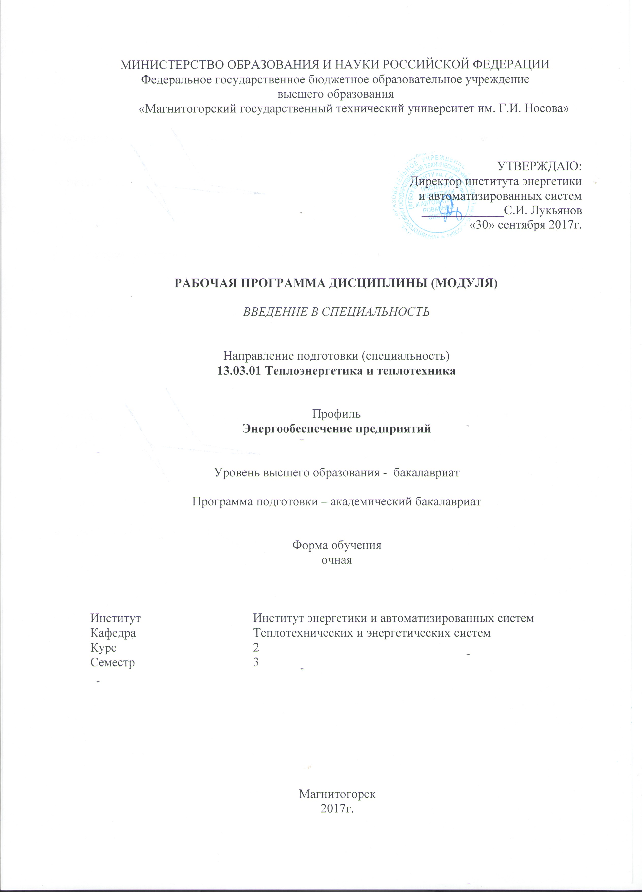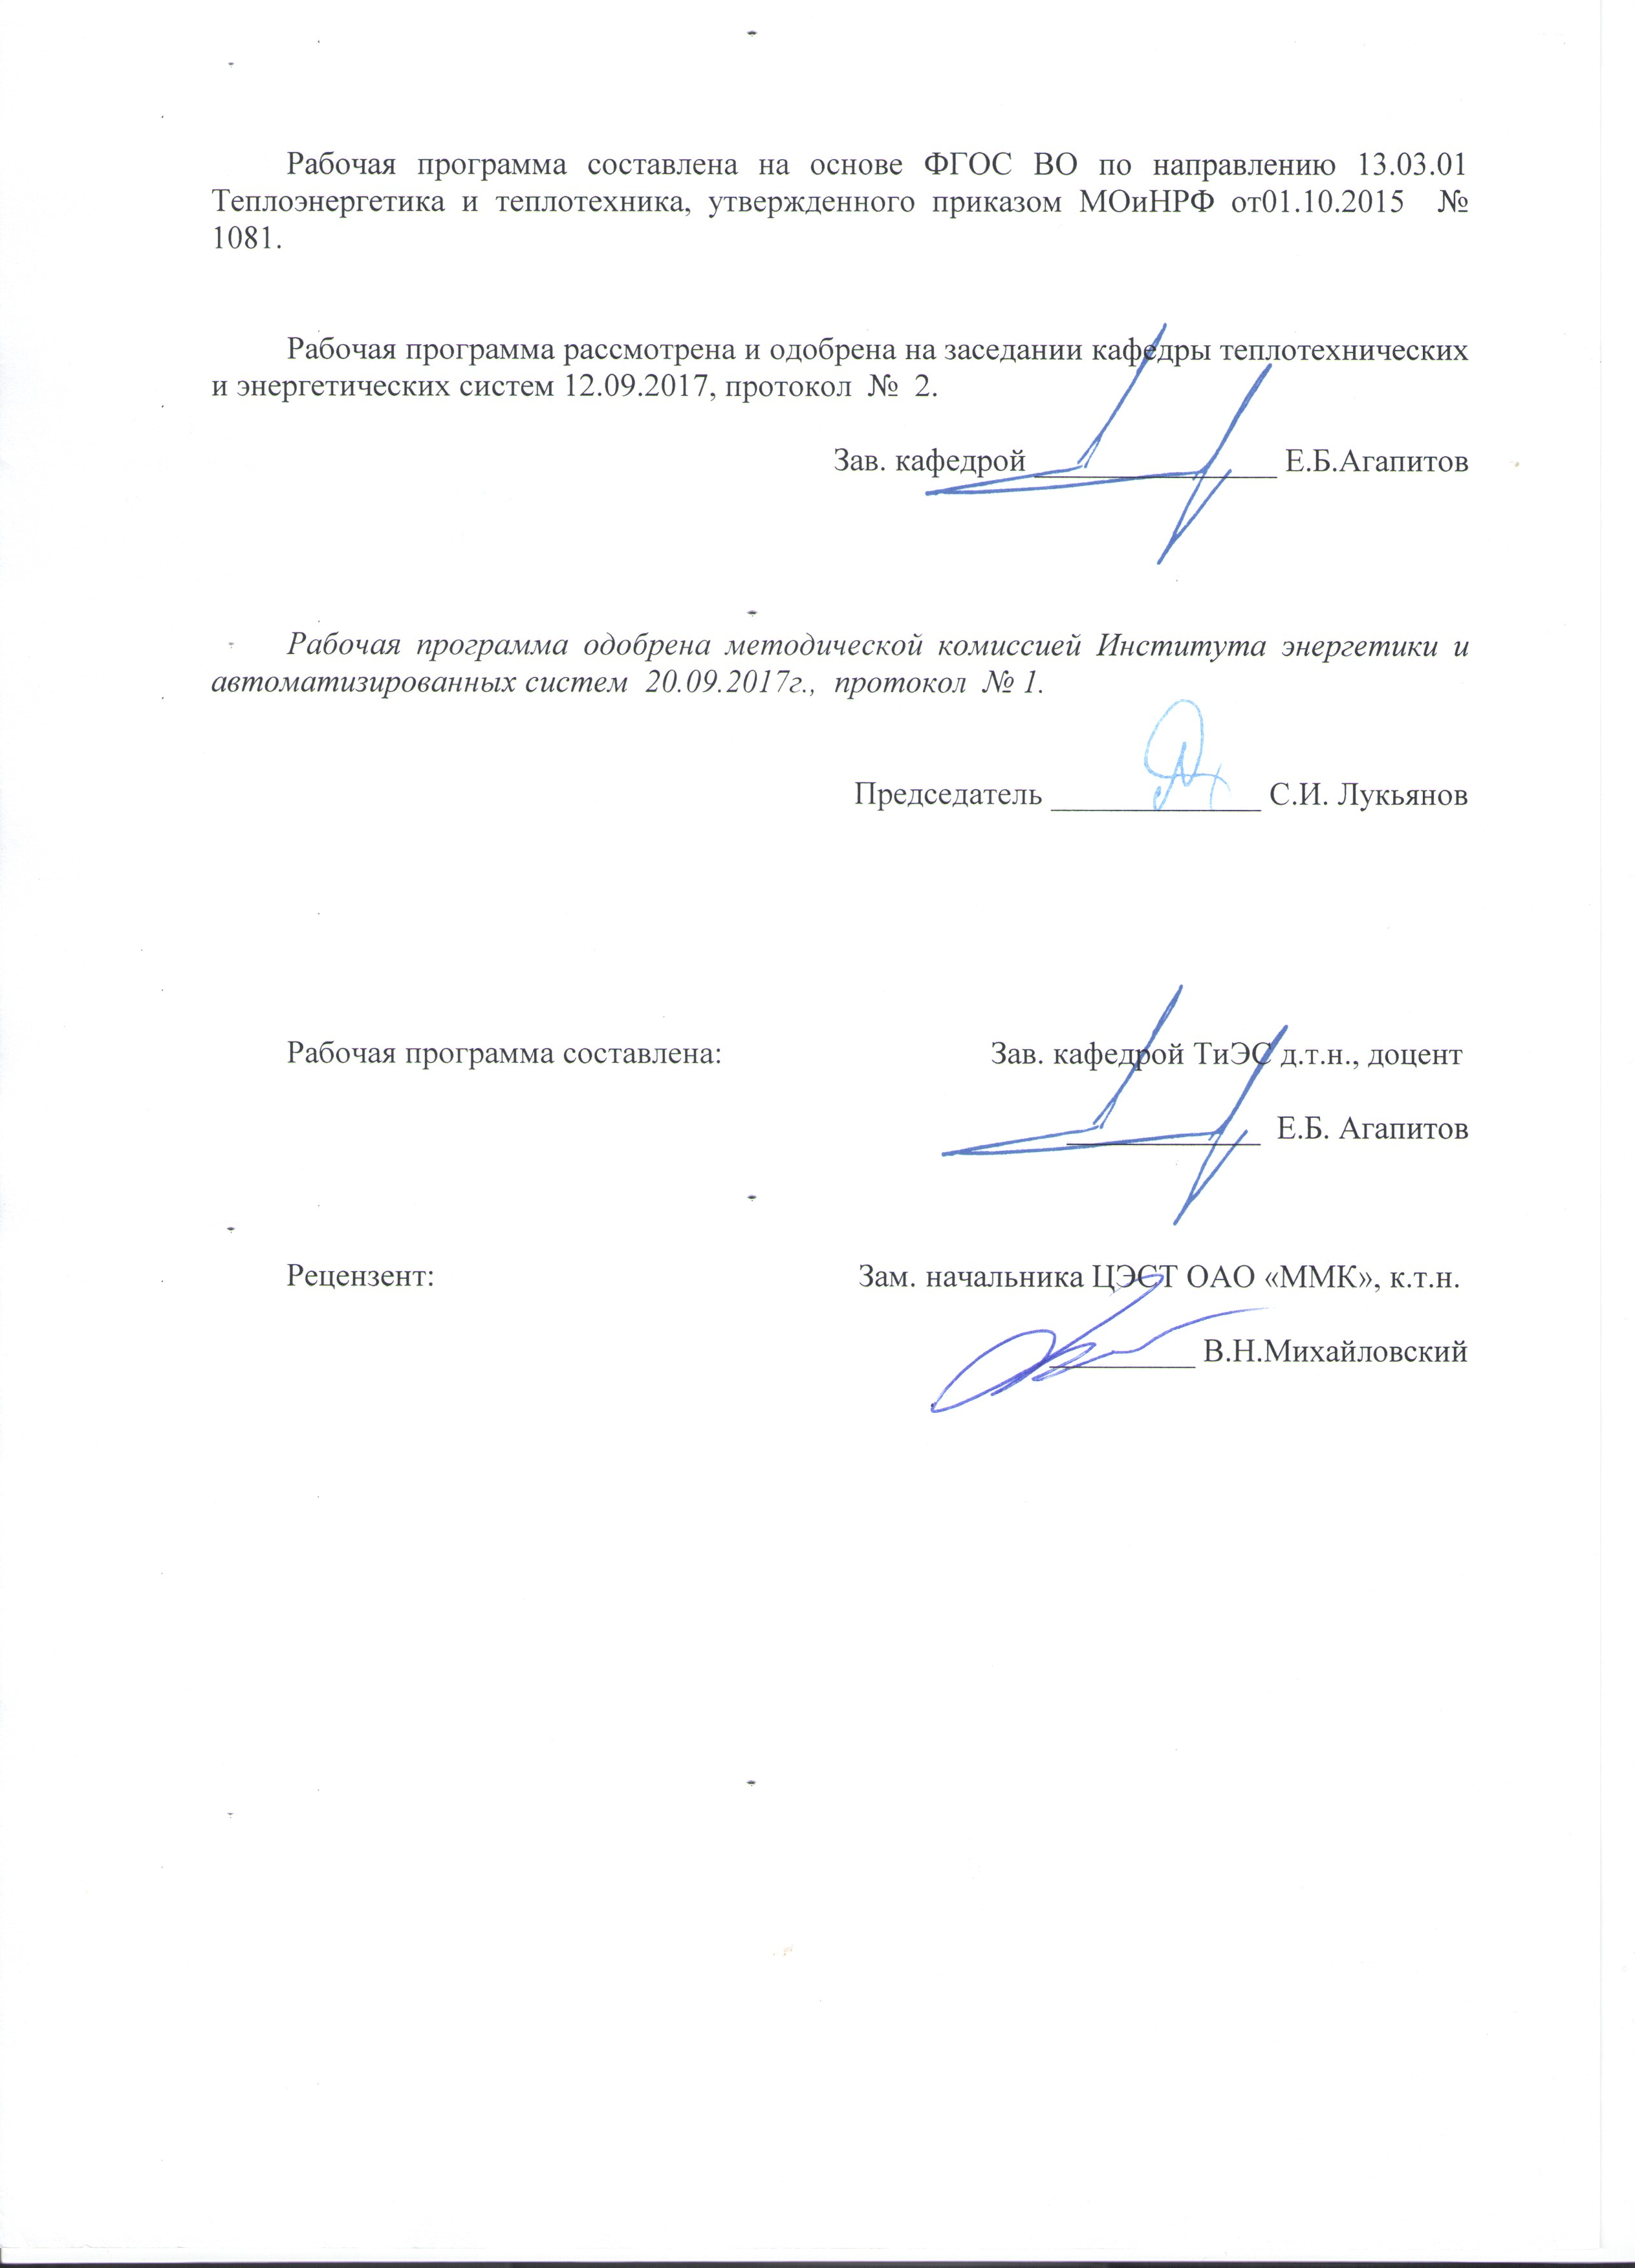

МИНИСТЕРСТВО ОБРАЗОВАНИЯ И НАУКИ РОССИЙСКОЙ ФЕДЕРАЦИИ

Федеральное государственное бюджетное образовательное учреждение

высшего образования

«Магнитогорский государственный технический университет им. Г.И. Носова»

УТВЕРЖДАЮ:

Директор института энергетики

и автоматизированных систем

_____________С.И. Лукьянов

«30» сентября 2017г.

**РАБОЧАЯ ПРОГРАММА ДИСЦИПЛИНЫ (МОДУЛЯ)**

*ВВЕДЕНИЕ В СПЕЦИАЛЬНОСТЬ*

Направление подготовки (специальность)

13.03.01 Теплоэнергетика и теплотехника

Профиль

Энергообеспечение предприятий

Уровень высшего образования - бакалавриат

Программа подготовки – академическийбакалавриат

Форма обучения

очная

|  |  |
| --- | --- |
| Институт | Институт энергетики и автоматизированных систем |
| Кафедра | Теплотехнических и энергетических систем |
| Курс | 2 |
| Семестр | 3 |

Магнитогорск

2017г.

Рабочая программа составлена на основе ФГОС ВОпо направлению 13.03.01 Теплоэнергетика и теплотехника, утвержденного приказом МОиНРФ от01.10.2015 № 1081.

Рабочая программа рассмотрена и одобренана заседании кафедры теплотехнических и энергетических систем12.09.2017, протокол № 2.

Зав. кафедрой _______________ Е.Б.Агапитов

Рабочая программа одобрена методической комиссией Института энергетики и автоматизированных систем20.09.2017г., протокол № 1.

Председатель _____________ С.И. Лукьянов

Рабочая программа составлена: Зав. кафедрой ТиЭС д.т.н.,доцент

____________ Е.Б. Агапитов

Рецензент: Зам. начальника ЦЭСТ ОАО «ММК», к.т.н.

_________ В.Н.Михайловский

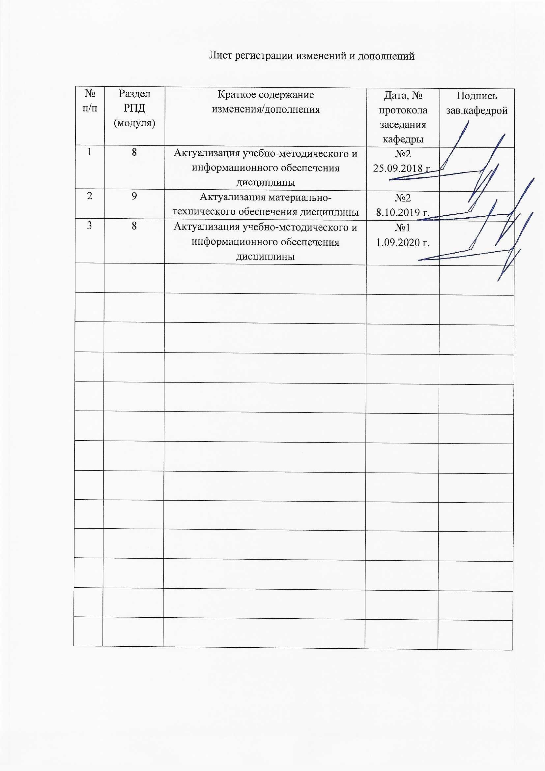

# **1 Цели освоения дисциплины (модуля)**

Целями освоения дисциплины (модуля) «Введение в специальность» являются: формирование у студентов представлений о направлении «Теплоэнергетика и теплотехника», области профессиональной деятельности выпускников, основным принципам производства электрической и тепловой энергии, роли и места энергообеспечения в современных промышленных технологиях

Задачи дисциплины - развитие у студентов конгвитивных, деятельностных и личностных качеств в соответствии с требованиями ФГОС ВО, усвоение студентами знаний:

- предмета, основных его разделов;

- основных нормативными документами, регламентирующими обучение студентов в высшей школе;

- основных понятий, процессов и терминологией, используемых при дальнейшем обучении на старших курсах.

**2 Место дисциплины (модуля) в структуре образовательной программы подготовки бакалавра**

Дисциплина Б1.В.ДВ.01.02 **«**Введение в специальность**»** входит в вариативную часть блока 1 образовательной программы.

Содержание дисциплины является ознакомительным предметом перед изучением курсов Гидрогазодинамика, Техническая термодинамика, «Тепломасообмен», «Топливо и топливосжигающие устройства», «Котельные установки и парогенераторы», Конструкции и тепловая работа промышленных печей.

Для успешного усвоения курса «Введение в специальность» студенты должны владеть знаниями по химии, физике и математике в объёме среднего (полного) общего образования.

Для изучения дисциплины необходимы знания (умения, владения), сформированные в результате изучения основных разделов следующих дисциплин:

Физика (молекулярная физика, термодинамика);

Химия (химическая термодинамика, химическое и фазовое равновесие.

Техническая термодинамика (первый и второй закон термодинамики, идеальные и реальные газы, водяной пар, фазовые диаграммы)

### Знания (умения, владения), полученные при изучении данной дисциплины будут необходимы при защите ВКР, выборе и установке оборудования, применяемого в энергетике.

3.Компетенции обучающегося, формируемые в результате освоения дисциплины (модуля) и планируемые результаты обучения

В результате освоения дисциплины (модуля) «Введение в специальность» обучающийся должен обладать следующими компетенциями

|  |  |
| --- | --- |
| Структурный элемент компетенции | Планируемые результаты обучения |
| ОПК 1- Способностью осуществлять поиск, хранение, обработку и анализ информации из различных источников и баз данных, представлять ее в требуемом формате с использованием информационных и сетевых технологий | |
| Знать: | * основные методы исследований, используемых в поиске, хранении и анализе информации из различных источников и баз данных, * основные требования к представлению информации, основы построения информационных систем, устройство библиотечного фонда и правила хранения информации из различных источников и баз данных; |
| Уметь: | обсуждать способы эффективного поиска, хранение и анализ информации из различных источников и баз данных   * применять данные поиска и анализа информации из различных источников и баз данных, представлять её в требуемом формате с использованием информационных, компьютерных и сетевых технологий в профессиональной деятельности; использовать их на междисциплинарном уровне; |
| Владеть: | - практическими навыками использования элементов демонстрации информации с привлечением компьютерных технологий;  -способами демонстрации умения анализировать ситуацию способами совершенствования профессиональных знаний и умений путем использования возможностей информационной среды.  -методами сбора и демонстрации найденной информации, анализом исходных данных для оптимизации времени поиска информации; |
| ОК –7 – способностью к самоорганизации и самообразованию | |
| Знать | * основные методы самоорганизации и самообразования; * основные правила самоорганизации и самообразования, способы их творческого применения; |
| Уметь | * выделять, выявлять и строить оптимальные пути самообразования * распознавать эффективное решение от неэффективного; |
| Владеть | * практическими навыками оптимизации трудозатрат на самоорганизацию * способами демонстрации и умения анализировать изученный материал; |
| ПК-7 способностью обеспечивать соблюдение правил техники безопасности, производственной санитарии, пожарной безопасности, норм охраны труда, производственной и трудовой дисциплины | |
| Знать | * основные определения и понятия правил техники безопасности; * определения норм охраны труда, производственной и трудовой дисциплины; * основные правила производственной санитарии, пожарной безопасности, норм охраны труда; |
| Уметь | * обсуждать способы эффективного решения соблюдения правил техники безопасности, производственной санитарии, пожарной безопасности, норм охраны труда, производственной и трудовой дисциплины …; * распознавать эффективное решение от неэффективного; * применять полученные знания в профессиональной деятельности; использовать их на междисциплинарном уровне; |
| Владеть | * практическими навыками использования элементов правил техники безопасности, производственной дисциплины на других дисциплинах, на занятиях в аудитории и на практике; * способами демонстрации умения анализировать ситуацию ; * методами решения практических задач в области правил техники безопасности, производственной санитарии, пожарной безопасности, норм охраны труда; * способами совершенствования профессиональных знаний и умений путем использования возможностей информационной среды. |

4 Структура и содержание дисциплины (модуля) " Введение в специальность"

Общая трудоемкость дисциплины составляет 2 зачетных единиц - 72 акад.часов, в том числе:

-контактная работа 55,9 акад.часов

-аудиторная - 54 акад.часов

- внеаудиторная 1,9 акад. часов

- самостоятельная работа – 16,1 акад.часов.

| Раздел/ тема  дисциплины | Семестр | Аудиторная  контактная работа  (в акад. часах) | | | Самостоятельная работа (в акад. часах) | Вид самостоятельной  работы | Форма текущего контроля успеваемости и  промежуточной аттестации | Код и структурный  элемент  компетенции |
| --- | --- | --- | --- | --- | --- | --- | --- | --- |
| лекции | лаборат.  занятия | практич. занятия |
| 1. Раздел Введение в направление. Система Высшего образования в России. Специальность теплоэнергетика |  |  |  |  |  |  |  |  |
| 1.1Тема ВУЗ и его место в системе высшего образования. Структура МГТУ | 3 | 1 |  |  | 1 | Самостоятельное изучение учебной и научной литературы.[ИДЗ№1] | Текущий контроль успеваемости | ОПК-1 – зув,  ОК-7 – ув |
| 1.2. Тема Организация подготовки бакалавров в МГТУ. Библиотечные и библиографические ресурсы | 3 | 1 |  |  | 1 | Самостоятельное изучение учебной и научной литературы.[ИДЗ№2] | Текущий контроль успеваемости | ОПК-1 – зув, |
| Итого по разделу |  | 2 |  | - | 2 |  |  |  |
| 2. Раздел Основы промышленной теплоэнергетики |  |  |  |  |  |  |  |  |
| 2.1. Тема Энергетика и общество. Энергетические ресурсы и их использование | 3 | 2 |  |  | 2 | Выполнение практических работ (решение задач), предусмотренных рабочей программой дисциплины.[АКР№1] | Текущий контроль успеваемости | ОК-7,ув  ПК-7 |
| 2.2. Тема Общие понятия и определения. Единицы измерений | 3 | 2 |  | 4 |  | Выполнение практических работ (решение задач), предусмотренных рабочей программой дисциплины.[АКР№2] | Текущий контроль успеваемости | ОПК-1 – зув, |
| 2.3 Топливо и основы теории горения органического топлива | 3 | 2 |  | 8/2И | 2 | Выполнение практических работ (решение задач), предусмотренных рабочей программой дисциплины. [АКР№3] | Текущий контроль успеваемости | ОПК-1 – зув, |
| 2.4 Вода и водяной пар. Термодинамика  процессов в водяном паре | 3 | 1 |  | 4 | 2 | Выполнение практических работ (решение задач.), предусмотренных рабочей программой дисциплины.[АКР№4] | Текущий контроль успеваемости | ОПК-1 – зув, |
| 2.5 Тепловые электрические станции. Основы работы | 3 | 2 |  | 4 | 2 | Выполнение практических работ (решение задач), предусмотренных рабочей программой дисциплины.[АКР№5] | Проверка индивидуальных заданий | ОПК-1 – зув,  ПК -7 ув |
| 2.6 Котельные агрегаты промышленных предприятий, их назначение, конструкция. | 3 | 2 |  | 8/2И | 2 | Выполнение практических работ (решение задач), предусмотренных рабочей программой дисциплины.[АКР№6] | Текущий контроль успеваемости | ОПК-1 – зув,  ПК – 7ув |
| 2.7 Атомная и гидроэнергетика | 3 | 2 |  |  | 2.1 | Подготовка докладов по заранее обозначенным темам[ПТД№1] | Текущий контроль успеваемости. Презентации докладов | ОПК-1 – зув,  ПК– 7 ув |
| 2.8Основы теплофикации. Централизованное теплоснабжение | 3 | 1 |  | 4 | 2 | Выполнение практических работ (решение задач), предусмотренных рабочей программой дисциплины.[АКР№7] | Текущий контроль успеваемости | ОПК-1 – зув,  ОК– 7 ув |
| 2.9 Энергетика металлургического завода. Задачи энергосбережения. | 3 | 2 |  | 4/2И |  | Подготовка докладов по заранее обозначенным темам [ПТД№2] | Текущий контроль успеваемости | ОК – 7 ув  ПК-7 ув |
| Итого по разделу | 3 | 16 |  | 36/6И | 14.1 |  | Текущий контроль успеваемости. Презентации докладов |  |
| Итого по дисциплине | 3 | 18 |  | 36/6И | 16.1 |  | Промежуточная аттестация (зачет) |  |

5. Образовательные и информационные технологии

Для решения предусмотренных видов учебной работы при изучении дисциплины «Введение в специальность » в качестве образовательных технологий используются как традиционные, так и технологии проектного обучения.

Информационная лекция – последовательное изложение материала в дисциплинарной логике, осуществляемое преимущественно вербальными средствами (монолог преподавателя). Также используются информационно – коммуникационные технологии

Практическое занятие, посвященное освоению конкретных умений и навыков по предложенному алгоритму.

Передача необходимых теоретических знаний и формирование представлений по курсу происходит с применением мультимедийного оборудования. Лекционный материал закрепляется на практических занятиях, где применяется совместная деятельность студентов в группе, направленная на решение общей задачи путем сложения результатов индивидуальной работы членов группы. Для развития и совершенствования коммуникативных способностей студентов организуются практические занятия в виде дискуссий, анализа реальных проблемных ситуаций и междисциплинарных связей из различных областей в контексте решаемой задачи. Самостоятельная работа стимулирует студентов к самостоятельной проработке тем в процессе написания рефератов подготовки к дискуссиям, к контрольным работам и тестированию. При организации самостоятельной работы студентов используются электронные версии курса лекций.

Студенты также выполняют творческий проект, который, как правило, не имеет детально проработанной структуры; учебно-познавательная деятельность студентов осуществляется в рамках рамочного задания, подчиняясь логике и интересам участников проекта, жанру конечного результата - информационного доклада.

6. Учебно-методическое обеспечение самостоятельной работы студентов

Оценочные средства для текущего контроля успеваемости, промежуточной аттестации по итогам освоения дисциплины.

Примерные индивидуальные домашние задания (ИДЗ)

ИДЗ№1 «Задачи высшего образования РФ»

1. Изменения в структуре высшего образования
2. Задачи подготовки бакалавра – теплоэнергетика
3. Области работы специалистов – теплоэнергетиков
4. Какие возможности дает образование магистра – теплоэнергетика

ИДЗ№2 «Краткая история МГТУ им.Г.И.Носова»

1. Какова роль кафедры Теплотехнических и энергетических систем в образовательной среде МГТУ
2. Назовите направления научной деятельности, которые развиваются на кафедре ТиЭС

Примерные аудиторные контрольные работы (АКР)

АКР№1 Определить расход условного топлива на предприятии

|  |  |  |  |  |
| --- | --- | --- | --- | --- |
| В | Потребление электроэнергии Ээс | Мазут на технологию М | Выработка тепловой энергии Qт | Выработка электроэнергии Э |
|  | 106 кВт▪ч/год | т/год | ▪103 Гкал/год | 106 кВт▪ч/год |
| 1 | 80 | 400 | 50 | 20 |
| 2 | 85 | 500 | 55 | 25 |
| 3 | 90 | 600 | 60 | 30 |
| 4 | 95 | 450 | 65 | 35 |
| 5 | 100 | 500 | 70 | 40 |
| 6 | 105 | 550 | 75 | 45 |
| 7 | 110 | 600 | 80 | 50 |
| 8 | 105 | 650 | 85 | 20 |
| 9 | 100 | 700 | 90 | 25 |
| 10 | 95 | 400 | 50 | 30 |
| 11 | 90 | 450 | 55 | 35 |
| 12 | 85 | 500 | 60 | 40 |
| 13 | 80 | 550 | 65 | 45 |
| 14 | 80 | 600 | 70 | 50 |
| 15 | 85 | 650 | 75 | 20 |
| 16 | 90 | 450 | 80 | 25 |
| 17 | 80 | 500 | 85 | 30 |
| 18 | 85 | 550 | 90 | 35 |
| 19 | 90 | 600 | 50 | 40 |
| 20 | 80 | 650 | 55 | 45 |
| 21 | 85 | 550 | 60 | 50 |
| 22 | 90 | 600 | 65 | 20 |
| 23 | 100 | 650 | 70 | 25 |

АКР№2 Найти состав рабочей массы угля по составу горючей массы:

|  |  |  |  |  |  |  |  |
| --- | --- | --- | --- | --- | --- | --- | --- |
| В | Сг | Нг | Sл | Nг | Ог | Ас | Wр |
| 1 | 71.1 | 5.3 | 1.9 | 1.7 | 20 | 36 | 18 |
| 2 | 72.1 | 5.3 | 1.9 | 1.7 | 19 | 35 | 17 |
| 3 | 73.1 | 5.3 | 1.9 | 1.7 | 18 | 36 | 18 |
| 4 | 74.1 | 5.3 | 1.9 | 1.7 | 17 | 35 | 17 |
| 5 | 75.1 | 5.3 | 1.9 | 1.7 | 16 | 34 | 16 |
| 6 | 71.1 | 5.3 | 1.7 | 1.9 | 20 | 36 | 18 |
| 7 | 72.1 | 5.3 | 1.7 | 1.9 | 19 | 35 | 17 |
| 8 | 73.1 | 5.3 | 1.7 | 1.9 | 18 | 36 | 18 |
| 9 | 74.1 | 5.3 | 1.7 | 1.9 | 17 | 35 | 17 |
| 10 | 75.1 | 5.3 | 1.7 | 1.9 | 16 | 34 | 16 |
| 11 | 71.1 | 4.3 | 1.9 | 1.7 | 21 | 36 | 18 |
| 12 | 72.1 | 4.3 | 1.9 | 1.7 | 20 | 35 | 17 |
| 13 | 73.1 | 4.3 | 1.9 | 1.7 | 19 | 36 | 18 |
| 14 | 74.1 | 4.3 | 1.9 | 1.7 | 18 | 35 | 17 |
| 15 | 75.1 | 4.3 | 1.9 | 1.7 | 17 | 34 | 16 |
| 16 | 71.1 | 4.3 | 1.7 | 1.9 | 21 | 36 | 18 |
| 17 | 72.1 | 4.3 | 1.7 | 1.9 | 20 | 35 | 17 |
| 18 | 73.1 | 4.3 | 1.7 | 1.9 | 19 | 36 | 18 |
| 19 | 74.1 | 4.3 | 1.7 | 1.9 | 18 | 35 | 17 |
| 20 | 75.1 | 4.3 | 1.7 | 1.9 | 17 | 34 | 16 |
| 21 | 75.1 | 5.3 | 1.9 | 1.7 | 16 | 35 | 16 |
| 22 | 71.1 | 5.3 | 1.7 | 1.9 | 20 | 37 | 18 |
| 23 | 72.1 | 5.3 | 1.7 | 1.9 | 19 | 36 | 17 |

АКР№3 Характеристики топлива

№1. Определить, насколько изменилась теплота сгорания угля при увеличении влажности до 20%

|  |  |  |  |  |  |  |  |
| --- | --- | --- | --- | --- | --- | --- | --- |
| № | Ср | Нр | Sлр | N р | О р | А р | W р |
| 1 | 37.3 | 2.8 | 1.0 | 0.95 | 10. | 29.5 | 18 |
| 2 | 38.3 | 2.8 | 1.0 | 0.95 | 10. | 29.5 | 17 |
| 3 | 38.3 | 2.8 | 1.0 | 0.95 | 10. | 30.5 | 16 |
| 4 | 36.3 | 2.8 | 1.0 | 0.95 | 11 | 29.5 | 18 |
| 5 | 38.3 | 3.8 | 1.0 | 0.95 | 9. | 30.5 | 16 |
| 6 | 37.3 | 2.8 | 1.0 | 0.95 | 10. | 29.5 | 18 |
| 7 | 38.3 | 2.8 | 1.0 | 0.95 | 10. | 29.5 | 17 |
| 8 | 38.3 | 2.8 | 1.0 | 0.95 | 10. | 30.5 | 16 |
| 9 | 36.3 | 2.8 | 1.0 | 0.95 | 11 | 29.5 | 18 |
| 10 | 38.3 | 3.8 | 1.0 | 0.95 | 9. | 30.5 | 16 |
| 11 | 37.3 | 2.8 | 1.0 | 0.95 | 10. | 29.5 | 18 |
| 12 | 38.3 | 2.8 | 1.0 | 0.95 | 10. | 29.5 | 17 |
| 13 | 38.3 | 2.8 | 1.0 | 0.95 | 10. | 30.5 | 16 |
| 14 | 36.3 | 2.8 | 1.0 | 0.95 | 11 | 29.5 | 18 |
| 15 | 38.3 | 3.8 | 1.0 | 0.95 | 9. | 30.5 | 16 |
| 16 | 37.3 | 2.8 | 1.0 | 0.95 | 10. | 29.5 | 18 |
| 17 | 38.3 | 2.8 | 1.0 | 0.95 | 10. | 29.5 | 17 |
| 18 | 38.3 | 2.8 | 1.0 | 0.95 | 10. | 30.5 | 16 |
| 19 | 36.3 | 2.8 | 1.0 | 0.95 | 11 | 29.5 | 18 |
| 20 | 38.3 | 3.8 | 1.0 | 0.95 | 9. | 30.5 | 16 |
| 21 | 36.3 | 2.8 | 1.0 | 0.95 | 11 | 29.5 | 18 |
| 22 | 38.3 | 3.8 | 1.0 | 0.95 | 9. | 30.5 | 16 |

№2 Определить низшую теплоту сгорания газа

|  |  |  |  |  |  |  |  |
| --- | --- | --- | --- | --- | --- | --- | --- |
|  | СО2 | СН4 | С2Н6 | С3Н8 | С4Н10 | С5Н12 | N2 |
| 1 | 0.8 | 84.5 | 3.8 | 1.9 | 0.9 | 0.3 | 7.8 |
| 2 | 0.8 | 83.5 | 4.8 | 1.9 | 0.9 | 0.3 | 7.8 |
| 3 | 0.8 | 85.5 | 3.8 | 1.9 | 0.9 | 0.3 | 6.8 |
| 4 | 0.7 | 82.6 | 4.8 | 1.9 | 0.9 | 0.3 | 8.8 |
| 5 | 0.8 | 83.5 | 3.8 | 1.9 | 0.9 | 0.3 | 8.8 |
| 6 | 0.8 | 84.5 | 3.8 | 1.9 | 0.9 | 0.3 | 7.8 |
| 7 | 0.8 | 83.5 | 4.8 | 1.9 | 0.9 | 0.3 | 7.8 |
| 8 | 0.8 | 85.5 | 3.8 | 1.9 | 0.9 | 0.3 | 6.8 |
| 9 | 0.8 | 82.5 | 4.8 | 1.9 | 0.9 | 0.3 | 8.8 |
| 10 | 0.7 | 83.5 | 3.8 | 1.9 | 0.9 | 0.3 | 8.9 |
| 11 | 0.8 | 84.5 | 3.8 | 1.9 | 0.9 | 0.3 | 7.8 |
| 12 | 0.8 | 83.5 | 4.8 | 1.9 | 0.9 | 0.3 | 7.8 |
| 13 | 0.8 | 85.5 | 3.8 | 1.9 | 0.9 | 0.3 | 6.8 |
| 14 | 0.8 | 82.5 | 4.8 | 1.9 | 0.9 | 0.3 | 8.8 |
| 15 | 0.6 | 83.5 | 3.9 | 1.9 | 0.9 | 0.3 | 8.9 |
| 16 | 0.8 | 84.5 | 3.8 | 1.9 | 0.9 | 0.3 | 7.8 |
| 17 | 0.8 | 83.5 | 4.8 | 1.9 | 0.9 | 0.3 | 7.8 |
| 18 | 0.8 | 85.5 | 3.8 | 1.9 | 0.9 | 0.3 | 6.8 |
| 19 | 0.8 | 82.5 | 4.8 | 1.9 | 0.9 | 0.3 | 8.8 |
| 20 | 0.9 | 83.5 | 3.8 | 1.9 | 0.9 | 0.3 | 8.7 |
| 21 | 0.8 | 82.5 | 4.8 | 1.9 | 0.9 | 0.3 | 8.8 |
| 22 | 0.8 | 83.5 | 3.8 | 1.9 | 0.9 | 0.3 | 8.8 |

№3 Определить объем продуктов полного сгорания газа, теоретический и действительный объем воздуха, α =1.2

|  |  |  |  |  |  |  |
| --- | --- | --- | --- | --- | --- | --- |
|  | СО2 | СН4 | С2 Н 6 | С3 Н8 | С4 Н10 | N2 |
| 1 | 0.2 | 98.2 | 0.4 | 0.1 | 0.1 | 1.0 |
| 2 | 0.1 | 98.2 | 0.3 | 0.2 | 0.2 | 1.0 |
| 3 | 0.2 | 98.2 | 0.2 | 0.1 | 0.3 | 1.0 |
| 4 | 0.1 | 98.2 | 0.1 | 0.2 | 0.4 | 1.0 |
| 5 | 0.2 | 98.2 | 0.4 | 0.1 | 0.1 | 1.0 |
| 6 | 0.1 | 98.2 | 0.3 | 0.2 | 0.2 | 1.0 |
| 7 | 0.2 | 97.2 | 0.2 | 0.1 | 0.3 | 2.0 |
| 8 | 0.1 | 97.2. | 0.1 | 0.2 | 0.4 | 2.0 |
| 9 | 0.2 | 97.2 | 0.4 | 0.1 | 0.1 | 2.0 |
| 10 | 0.1 | 97.2. | 0.3 | 0.2 | 0.2 | 2.0 |
| 11 | 0.2 | 97.2 | 0.2 | 0.1 | 0.3 | 2.0 |
| 12 | 0.1 | 97.2. | 0.1 | 0.2 | 0.4 | 2.0 |
| 13 | 0.2 | 97..2 | 0.4 | 0.1 | 0.1 | 2.0 |
| 14 | 0.1 | 97.2. | 0.3 | 0.2 | 0.2 | 2.0 |
| 15 | 0.2 | 96.2 | 0.2 | 0.1 | 0.3 | 3.0 |
| 16 | 0.1 | 96.2 | 0.1 | 0.2 | 0.4 | 3.0 |
| 17 | 0.1 | 96.2 | 0.4 | 0.2 | 0.1 | 3.0 |
| 18 | 0.2 | 96.2 | 0.3 | 0.1 | 0.2 | 3.0 |
| 19 | 0.1 | 96.2 | 0.2 | 0.2 | 0.3 | 3.0 |
| 20 | 0.2 | 96.2 | 0.1 | 0.1 | 0.4 | 3.0 |

АКР№4 Определить температуру, удельный объем, плотность, энтальпию и энтропию сухого насыщенного пара при заданном давлении МПа

|  |  |
| --- | --- |
|  | Р,Мпа |
| 1 | 1.3 |
| 2 | 1.4 |
| 3 | 1.5 |
| 4 | 1.6 |
| 5 | 1.7 |
| 6 | 1.9 |
| 7 | 2.0 |
| 8 | 2.5 |
| 9 | 2.6 |
| 10 | 2.8 |
| 11 | 2.9 |
| 12 | 3.0 |
| 13 | 3.2 |
| 14 | 3.4 |
| 15 | 3.6 |
| 16 | 3.8 |
| 17 | 4.0 |
| 18 | 4.2 |
| 19 | 4.4 |
| 20 | 4.6 |

АКР№5 Показатели работы электростанций

№1. Определить, насколько повысится кпд брутто электростанции с увеличением начальных параметров с Р1,Т1 до Р1=10МПа и Т = 560 С при заданном Рк.

Начальные параметры пара перед турбинами и давление в конденсаторе

|  |  |  |  |
| --- | --- | --- | --- |
|  | Р1,Мпа | Т1, 0 С | Рк , КПа |
| 1 | 8.8 | 535 | 4 |
| 2 | 8.0 | 520 | 4.2 |
| 3 | 7.9 | 500 | 4.3 |
| 4 | 8.6 | 530 | 4.5 |
| 5 | 8.3 | 540 | 4.4 |
| 6 | 8.8 | 535 | 4 |
| 7 | 8.0 | 520 | 4.2 |
| 8 | 7.9 | 500 | 4.3 |
| 9 | 8.6 | 530 | 4.5 |
| 10 | 8.3 | 540 | 4.4 |
| 11 | 8.8 | 535 | 4 |
| 12 | 8.0 | 520 | 4.2 |
| 13 | 7.9 | 500 | 4.3 |
| 14 | 8.6 | 530 | 4.5 |
| 15 | 8.3 | 540 | 4.4 |
| 16 | 8.8 | 535 | 4 |
| 17 | 8.0 | 520 | 4.2 |
| 18 | 7.9 | 500 | 4.3 |
| 19 | 8.6 | 530 | 4.5 |
| 20 | 8.3 | 540 | 4.4 |

АКР№6 Составить тепловой баланс котлоагрегата при заданных параметрах:

|  |  |  |  |  |  |  |
| --- | --- | --- | --- | --- | --- | --- |
|  | D, кг/с | B кг/с | PМПа | T | P, % | υ ух, 0 C |
| 1 | 13,4 | 4 | 4 | 450 | 3.5 | 160 |
| 2 | 12.7 | 3.6 | 3.8 | 460 | 5 | 140 |
| 3 | 14 | 4.3 | 4.2 | 480 | 4 | 150 |
| 4 | 13.1 | 3.9 | 4 | 470 | 3 | 170 |
| 5 | 12.7 | 3.6 | 4 | 450 | 3.5 | 160 |
| 6 | 14 | 4.3 | 3.8 | 460 | 5 | 140 |
| 7 | 13.1 | 3.9 | 4.2 | 480 | 4 | 150 |
| 8 | 13,4 | 4 | 4 | 470 | 3 | 170 |
| 9 | 12.7 | 3.6 | 4 | 450 | 3.5 | 160 |
| 10 | 14 | 4.3 | 3.8 | 460 | 5 | 140 |
| 11 | 13.1 | 3.9 | 4.2 | 480 | 4 | 150 |
| 12 | 12.7 | 3.6 | 4 | 470 | 3 | 170 |
| 13 | 14 | 4.3 | 4 | 450 | 3.5 | 160 |
| 14 | 13.1 | 3.9 | 3.8 | 460 | 5 | 140 |
| 15 | 13,4 | 4 | 4.2 | 480 | 4 | 150 |
| 16 | 12.7 | 3.6 | 4 | 470 | 3 | 170 |
| 17 | 14 | 4.3 | 4 | 450 | 3.5 | 160 |
| 18 | 13.1 | 3.9 | 3.8 | 460 | 5 | 140 |
| 19 | 12.7 | 3.6 | 4.2 | 480 | 4 | 150 |
| 20 | 14 | 4.3 | 4 | 470 | 3 | 170 |
| 21 | 13.1 | 3.9 | 3.8 | 460 | 5 | 140 |

АКР№7 Теплоснабжение

№1 Определить расчетный расход теплоты на отопление зданий хлебозавода, если объем отапливаемых зданий Vп, удельная отопительная характеристика здания q0= 0.35 Вт/(м2·К), средняя температура воздуха внутри помещения 200С м расчетная наружная температура воздуха tнар.

|  |  |  |
| --- | --- | --- |
| N | Vп,м3 | tнар.,0С |
| 1 | 15000 | -26 |
| 2 | 35000 | -35 |
| 3 | 25000 | -18 |
| 4 | 15000 | -27 |
| 5 | 23000 | -40 |
| 6 | 15000 | -35 |
| 7 | 25000 | -18 |
| 8 | 34000 | -27 |
| 9 | 15000 | -38 |

Примерный перечень докладов по заранее обозначенным темам(ПТД)

ПТД№1 Атомная энергетика

№1.Основа работы АЭС

№2.Принципиальная технологическая схема с реакторами типа ВВЭР

№3.Принципиальная технологическая схема с реакторами типа БН

№4.Перспективы развития атомной энергетики

№5.Методы повышения эффективности АЭС

№6.Цикл паротурбинной АЭС

№7.Газоохлаждаемые циклы АЭС

ПТД№2 Состояние и пути развития теплотехники России, энергосбережение

№1. Возобновляемые источники энергии.

№2. Установки криогенной техники.

№3. Состояние и перспективы развития топливно-энергетического комплекса России

№4. Вторичные энергетические ресурсы и их использование на предприятиях России.

№5. Устройство котельной установки.

№6. Гидроэнергетика

№7. Двигатели внутреннего сгорания и их пути развития.

№8. Устройство и основы работы паровых турбин.

№9. Газовая промышленность. Перспективы развития.

№10. Угольная промышленность.

№11. Миниэнергетика

№12. Системы теплоснабжения России.

№13. Альтернативная энергетика.

№14. Локальные котельные, разновидности

№15 Структура энергохозяйства метпредприятия

№16 Как организована схема оборотного водоснабжения

№17 Какие тепловые энергоресурсы используются на предприятиях

№18 Горючие газовые энергоресурсы на предприятиях

№19 Актуальность энергосбережения на метпредприятиях

7. Оценочные средства проведения промежуточной аттестации

а) Планируемые результаты обучения и оценочные средства для проведения промежуточной аттестации:

| Структурный элемент  компетенции | Планируемые результаты обучения | Оценочные средства |
| --- | --- | --- |
| ОПК 1- Способностью осуществлять поиск, хранение, обработку и анализ информации из различных источников и баз данных, представлять ее в требуемом формате с использованием информационных и сетевых технологий | | |
| Знать | * основные методы исследований, используемых в поиске, хранении и анализе информации из различных источников и баз данных, * основные требования к представлению информации, основы построения информационных систем, устройство библиотечного фонда и правила хранения информации из различных источников и баз данных; | Перечень теоретических вопросов к зачету:  Раздел 1:  1.Структура Магнитогорского государственного технического университета им. Г.И.Носова.  2.Место МГТУ им. Г.И.Носова в системе высшего образования.  3.Кафедра теплотехнических и энергетических систем.  4.Роль кафедры в подготовке высококвалифицированных кадров и развитии науки.  5.Федеральный государственный общеобразовательный стандарт по направлению 13.03.01  6.Учебный план подготовки бакалавров по направлению 13.03.01 « Теплоэнергетика и теплотехника » профиль «Энергообеспечение предприятий»  7.Характеристика сферы профессиональной деятельности бакалавров по направлению 13.03.01 « Теплоэнергетика и теплотехника».  Раздел 2:   1. Какова роль теплоэнергетики в развитии экономики страны? 2. Основные задачи развития российской теплоэнергетики. 3. Виды энергетических ресурсов, применяемые в промышленности. 4. Возобновляемые источники энергии. 5. Структура металлургического завода. 6. Источники вторичных энергоресурсов. 7. Вторичные энергоресурсы и их классификация. 8. Состав газового топлива. 9. Состав жидкого и твёрдого топлива. 10. Классификация топливосжигающих устройств. 11. Понятие котельной установки. 12. Процесс получения пара. 13. Процесс получения горячей воды. 14. Тепловые электрические станции 15. Газотурбинные установки 16. Основы теплофикации 17. АЭС 18. Понятие о котле утилизаторе. 19. Промышленные теплотехнические агрегаты и источники вторичных энергоресурсов. |
| Уметь | обсуждать способы эффективного поиска, хранение и анализ информации из различных источников и баз данных  применять данные поиска и анализа информации из различных источников и баз данных, представлять её в требуемом формате с использованием информационных, компьютерных и сетевых технологий в профессиональной деятельности; использовать их на междисциплинарном уровне; | Выполнять практические задания , связанные с подготовкой рефератов на заданные преподавателем темы. Поиск информации из различных источников, предоставление рефератов в электронном виде. Темы рефератов:  1. Состояние и пути развития теплотехники России  2. Высшее образование в России.  3. Возобновляемые источники энергии.  4. Установки криогенной техники.  5. Состояние и перспективы развития топливно-энергетического комплекса России  6. Вторичные энергетические ресурсы и их использование на предприятиях России.  7. Устройство котельной установки.  8. Гидроэнергетика  9. Двигатели внутреннего сгорания и их применение в промышленности.  10. Устройство и основы работы паровых турбин.  11. Газовая промышленность. Перспективы развития.  12. Угольная промышленность.  13. Миниэнергетика  14. Системы теплоснабжения России.  15. Альтернативная энергетика. |
| Владеть | - практическими навыками использования элементов демонстрации информации с привлечением компьютерных технологий;  -способами демонстрации умения анализировать ситуацию способами совершенствования профессиональных знаний и умений путем использования возможностей информационной среды.  -методами сбора и демонстрации найденной информации, анализом исходных данных для оптимизации времени поиска информации; | Пример задания:  Выбрать тему научно – информационного обзора и на основе обзора статей с интернете подготовить презентацию продолжительностью 5 – 7минут с демонстрацией метода сбора и демонстрацией найденной информации:  1. Виды и классификация нагнетателей  2. Основные рабочие характеристики нагнетательных машин  3. Работа центробежного насоса в системе  4. Регулирование работы насоса  5. Совместная работа насосов на общую сеть  6. Основные энергетические насосы ТЭС  7. Питательные насосы ТЭС  8. Конденсатные насосы ТЭС  9. Сетевые насосы. |
| ОК –7 – способностью к самоорганизации и самообразованию | | |
| Знать | * основные методы исследований, используемых в поиске, хранении и анализе информации из различных источников и баз данных, * основные требования к представлению информации, основы построения информационных систем, устройство библиотечного фонда и правила хранения информации из различных источников и баз данных; | Примерный перечень вопросов:  1.Каковы основные требования к представлению информации;  2.Как структурируются информационные системы;  3.Как устроен библиотечный фонд МГТУ;  4. Как правильно хранить информацию из различных источников и баз данных; |
| Уметь | обсуждать способы эффективного поиска, хранение и анализ информации из различных источников и баз данных   * применять данные поиска и анализа информации из различных источников и баз данных, представлять её в требуемом формате с использованием информационных, компьютерных и сетевых технологий в профессиональной деятельности; использовать их на междисциплинарном уровне; | Примерный перечень вопросов:  1.Как представить и сопоставить данные, полученные из различных источников?  2.Покажите, в каких дисциплинах могут быть использованы знания, полученные в изучаемом курсе?  3.Как воспользоваться базой данных электронных ресурсов МЭИ? |
| Владеть | - практическими навыками использования элементов демонстрации информации с привлечением компьютерных технологий;  -способами демонстрации умения анализировать ситуацию способами совершенствования профессиональных знаний и умений путем использования возможностей информационной среды.  -методами сбора и демонстрации найденной информации, анализом исходных данных для оптимизации времени поиска информации; | Примерный перечень вопросов:  1.Какие приемы и элементы используются ждя демонстрации информации с привлечением компьютерных технологий;  2. Перечислите , какие потенциальные возможности дает Интернет для поиска нужной информации;  3. Как пользоваться электронной библиотекой МГТУ  4. Расскажите, какие возможности предоставляет библиотека «Лань»  5. Что такое Scopus  6. Как опубликовать научную статью в сборнике трудов МГТУ |
| ПК-7 способностью обеспечивать соблюдение правил техники безопасности, производственной санитарии, пожарной безопасности, норм охраны труда, производственной и трудовой дисциплины | | |
| Знать | * основные определения и понятия правил техники безопасности; * определения норм охраны труда, производственной и трудовой дисциплины; * основные правила производственной санитарии, пожарной безопасности, норм охраны труда; | 1. Что, запрещается начинать работу без точного знания методики опыта, без ознакомления с инструкциями и проверки годности используемого оборудования. 2. Что работы с ядовитыми, дурнопахнущими, огне- и взрывоопасными веществами выполняются обязательно в вытяжном шкафу. 3. Что при выполнении работ под тягой, голову держат вне вытяжного шкафа. 4. Что при работе с горючими веществами недопустимо наличие поблизости открытого огня. 5. Что нельзя пробовать на вкус и вдыхать неизвестное вещество. 6. Что в лаборатории категорически запрещено есть, курить, заниматься посторонними делами, что вход посторонним в лабораторию запрещен! 7. Что в лаборатории не допускается работа с распущенными волосами, в верхней одежде. Желательно использование спецодежды. 8. Что нельзя оставлять работающие приборы без наблюдения. 9. Что при смешивании концентрированной кислоты с водой, нужно лить кислоту в воду. 10. Что при нагревании, либо смешивании жидкости, нужно держать пробирку (либо сосуд) так, чтобы ее отверстие было направлено в сторону, противоположную от работающего и от соседей по работе. 11. Что наполнение пипеток кислотами, щелочами и другими ядовитыми путем засасывания ртом запрещается. Для наполнения пипеток следует пользоваться грушей. 12. Что в помещении, где ведутся работы с ядовитыми и огнеопасными веществами, должно находиться не менее двух человек. 13. Что при перерыве в подаче воды нужно немедленно перекрывать все краны. При перерыве в подаче электроэнергии выключить все электронагревательные приборы. 14. Что, уходя из лаборатории, необходимо выключить воду, газ, свет. |
| Уметь | * обсуждать способы эффективного решения соблюдения правил техники безопасности, производственной санитарии, пожарной безопасности, норм охраны труда, производственной и трудовой дисциплины …; * распознавать эффективное решение от неэффективного; * применять полученные знания в профессиональной деятельности; использовать их на междисциплинарном уровне; | 1. Правильно формулировать вопросы и если обучающемуся что - либо неясно, он должен обращаться к преподавателю, учебному мастеру или лаборанту. При выполнении работ обучающийся не должен отвлекаться сам и отвлекать товарищей посторонними разговорами.  2. Правильно применять правила выполнения лабораторных и практических, всегда помнить, что правилом проведения практических работ является строгое соблюдение правил охраны труда. В зависимости от характера выполняемых работ необходимо пользоваться индивидуальными средствами защиты.  3. Оценить ситуацию и при возникновении каких - либо причин, препятствующих соблюдению правил охраны труда и ведущих к их нарушению, проведение практических работ прекратить и доложить об этом преподавателю, ведущему занятия.  4. Уметь выполнять работы, при этом : не ходить от одной установки к другой, не трогать руками движущиеся части, приборы с термическим нагревом, не оставлять без присмотра установки, находящиеся под напряжением.  5. Уметь выполнять только ту работу, которая выдана и на том оборудовании, которое ему предоставлено, занимать только то рабочее место, которое ему отведено.  6. Уметь выполнять объем работ, при этом : включение двигателя (прибора, оборудования, рубильников общего питания) производить только преподавателем, учебным мастером, лаборантом. Преподаватель может разрешить включение прибора, оборудования под своим наблюдением или наблюдением учебного мастера, лаборанта.  7. Уметь пользоваться химическими реактивами, помнить, что обучающимся строго запрещается самовольно пользоваться реактивами (кислоты, щелочи, перекись водорода), пробовать на вкус или запах какие-либо вещества, а также пить воду из лабораторной посуды. |
| Владеть | * практическими навыками использования элементов правил техники безопасности, производственной дисциплины на других дисциплинах, на занятиях в аудитории и на практике; * способами демонстрации умения анализировать ситуацию ; * методами решения практических задач в области правил техники безопасности, производственной санитарии, пожарной безопасности, норм охраны труда; * способами совершенствования профессиональных знаний и умений путем использования возможностей информационной среды. | Навыками оказания первой помощи. Первая помощь при несчастных случаях должна оказываться быстро и квалифицированно.   1. Навыками оказания первой помощи при порезах стеклом, когда удаляют из раны осколки, промывают водой, либо протирают тампоном, смоченным спиртом, смазывают 5%-ным раствором йода и накладывают повязку. 2. Навыками оказания помощи при тепловых ожогах, когда на обожженное место накладывают ткань либо тампон, смоченные спиртом или спиртовым раствором танина, а затем смазывают мазью от ожогов. 3. Навыками оказания помощи при химических ожогах, когда: 4. При ожогах кислотой кожу быстро промывают большим количеством воды (струей из-под крана), затем насыщенным раствором гидрокарбоната натрия, после чего смазывают обожженное место водным раствором глицерина. 5. При попадании кислоты в глаза необходимо промыть их немедленно как можно большим количеством воды, обработать тампоном, смоченным раствором гидрокарбоната натрия и вновь промыть водой. Пострадавшего немедленно направить к врачу. Если кислота попала на ткань одежды, ее промывают раствором гидрокарбоната натрия, а затем водой. 6. При ожогах щелочью кожу быстро промывают большим количеством воды, а затем раствором уксусной или борной кислот и снова промывают водой. 7. При ожоге глаз щелочью необходимо быстро промыть их большим количеством воды, затем обработать тампоном, смоченным раствором борной кислоты, и вновь промыть водой. Пострадавшего немедленно отправить к врачу. 8. При попадании щелочи на ткань одежды, ее промывают 5%-ным раствором уксусной кислоты, а затем большим количеством воды. 9. При ожогах фенолом пораженное место быстро промывают этиловым спиртом (либо другим растворителем), а затем теплой водой с мылом. После этого накладывают повязку с водным раствором глицерина, либо с борным вазелином. 10. При ожогах бромом кожу быстро промывают большим количеством спирта или бензола и смазывают обожженное место раствором глицерина. 11. Навыками оказания помощи при раздражении дыхательных путей, когда осторожно вдыхают 5%-ный раствор аммиака. Пострадавшего выводят на свежий воздух. 12. Навыками оказания помощи в случае возгорания одежды, когда на пострадавшего накидывают кошму, одеяло и др. для прекращения доступа кислорода. |

б) Порядок проведения промежуточной аттестации, показатели и критерии оценивания:

Промежуточная аттестация по дисциплине «Введение в специальность» включает теоретические вопросы, позволяющие оценить уровень усвоения обучающимися знаний, при условии выполнения текущих практических заданий, выявляющих степень сформированности умений и владений, проводится в форме зачета и защиты выполненной контрольной работы.

Зачет по данной дисциплине проводится в устной форме.

Показатели и критерии оценивания экзамена:

– на оценку «зачтено» – обучающийся демонстрирует высокий уровень сформированности компетенций, всестороннее, систематическое и глубокое знание учебного материала, свободно оперирует знаниями, умениями, применяет их в ситуациях повышенной сложности.

– на оценку «не зачтено» – обучающийся демонстрирует знания не более 20% теоретического материала, допускает существенные ошибки, не может показать интеллектуальные навыки решения простых задач.

8. Учебно-методическое и информационное обеспечение дисциплины (модуля) Б1.В.ДВ.01.02" Введение в специальность"

а) основная литература:

1. Газизова, О. В. Электроэнергетика : учебное пособие [для вузов] / О. В. Газизова, И. А. Дубина ; Магнитогорский гос. технический ун-т им. Г. И. Носова. - Магнитогорск : МГТУ им. Г. И. Носова, 2019. - 1 CD-ROM. - Загл. с титул. экрана. - URL: <https://magtu.informsystema.ru/uploader/fileUpload?name=3817.pdf&show=dcatalogues/1/1530275/3817.pdf&view=true>

(дата обращения: 14.05.2020). - Макрообъект. - ISBN 978-5-9967-1563-3. - Текст : электронный. - Сведения доступны также на CD-ROM.

2. Агапитов, Е. Б. Введение в направление "Теплоэнергетика и теплотехника" : учебно-методическое пособие / Е. Б. Агапитов, Б. К. Сеничкин, Г. Н. Матвеева. - Магнитогорск : [МГТУ], 2015. - 63 с. : ил., табл. - URL: <https://magtu.informsystema.ru/uploader/fileUpload?name=902.pdf&show=dcatalogues/1/1118844/902.pdf&view=true> - Макрообъект. - Текст : электронный. - Имеется печатный аналог.

б) дополнительная литература:

1. Агапитов, Е. Б. Энергетика и охрана окружающей среды : учебное пособие [для вузов] / Е. Б. Агапитов, В. Н. Михайловский, М. С. Соколова ; Магнитогорский гос. технический ун-т им. Г. И. Носова. - Магнитогорск : МГТУ им. Г. И. Носова, 2019. - 1 CD-ROM. - ISBN 978-5-9967-1691-3. - Загл. с титул. экрана. - URL : <https://magtu.informsystema.ru/uploader/fileUpload?name=4032.pdf&show=dcatalogues/1/1532661/4032.pdf&view=true> (дата обращения: 14.05.2020). - Макрообъект. - Текст : электронный. - Сведения доступны также на CD-ROM

2. Круглов Г.А. Теплотехника [Электронный ресурс]: учебное пособие/ Г.А. Круглов.– СПб.: Лань, 2012-208 с.([Учебники для вузов. Специальная литерату](http://mdk-arbat.ru/catalog?ser_id=1571)ра ).- ISBN: 978-5-8114-1017-0. <http://e.lanbook.com/books/element.php?pl1_cid=25&pl1_id=3900>

3. Кузьмин, С. Н. Нетрадиционные источники энергии: биоэнергетика : учебное пособие / С.Н. Кузьмин, В.И. Ляшков, Ю.С. Кузьмина. — Москва : ИНФРА-М, 2021. — 128 с. — (Высшее образование: Бакалавриат). — DOI 10.12737/17709. - ISBN 978-5-16-011314-2. - Текст : электронный. - URL: <https://znanium.com/catalog/product/1171050> – Режим доступа: по подписке.

в) Методические указания

1. Картавцев, С. В. Нетрадиционные и возобновляемые источники энергии : учебное пособие / С. В. Картавцев, Е. Г. Нешпоренко. - 2-е изд., испр. и доп. - Магнитогорск : МГТУ, 2012. - 1 электрон. опт. диск (CD-ROM). - Загл. с титул. экрана. - URL: <https://magtu.informsystema.ru/uploader/fileUpload?name=1025.pdf&show=dcatalogues/1/1119297/1025.pdf&view=true> - Макрообъект. - Текст : электронный. - Сведения доступны также на CD-ROM.

2. Пинтя Т. Н. Термодинамика. Теплопередача : практикум / Т. Н. Пинтя, Ю. И. Тартаковский, Г. Н. Матвеева ; МГТУ. - [2-е изд., подгот. по печ. изд. 2012 г.]. - Магнитогорск : МГТУ, 2013. - 1 электрон. опт. диск (CD-ROM). - Загл. с титул. экрана. - URL: <https://magtu.informsystema.ru/uploader/fileUpload?name=48.pdf&show=dcatalogues/1/1124311/48.pdf&view=true> . - Макрообъект. - Текст : электронный. - Сведения доступны также на CD-ROM.

3. Свечникова Н. Ю. Практикум по технической термодинамике и теплотехнике : практикум / Н. Ю. Свечникова, С. В. Юдина, А. В. Горохов ; МГТУ. - Магнитогорск : МГТУ, 2018. - 1 электрон. опт. диск (CD-ROM). - Загл. с титул. экрана. - URL: <https://magtu.informsystema.ru/uploader/fileUpload?name=3545.pdf&show=dcatalogues/1/1515134/3545.pdf&view=true> (дата обращения: 04.10.2019). - Макрообъект. - Текст : электронный. - Сведения доступны также на CD-ROM.

4.Голяк, С. А. Водоснабжение и водоотведение с основами гидравлики : учебно-методическое пособие / С. А. Голяк, М. С. Уляков, В. С. Подкорытова ; МГТУ. - Магнитогорск : МГТУ, 2015. - 1 электрон. опт. диск (CD-ROM). - Загл. с титул. экрана. - URL: <https://magtu.informsystema.ru/uploader/fileUpload?name=1527.pdf&show=dcatalogues/1/1124241/1527.pdf&view=true> . - Макрообъект. - Текст : электронный. - Сведения доступны также на CD-ROM.

г) Программное обеспечение и Интернет-ресурсы:

|  |  |  |
| --- | --- | --- |
| Наименование ПО | № договора | Срок действия лицензии |
| Стандартные |  |  |
| Microsoft Windows 7 | Д-1227 от 08.10.2018 | 11.10.2021 |
| Microsoft Office 2007 | №135 от 17.09.2007 | Бессрочно |
| 7Zip | Свободно  распространяемое | бессрочно |
| FAR Manager | Свободно распространяемое | бессрочно |
| Дополнительные |  |  |
| Microsoft Windows 10 Pro | Д-1227 от 8.10.2018 | 11.10.2021 |

1. Федеральный институт промышленной собственности : сайт РОСПАТЕНТА / ФИПС. – Москва : ФИПС, 2009 – . – URL: <http://www1.fips.ru/> (дата обращения: 18.09.2020). – Режим доступа: свободный. – Текст: электронный.
2. Российский индекс научного цитирования (РИНЦ) : национальная библиографическая база данных научного цитирования. – Текст: электронный // eLIBRARY.RU : научная электронная библиотека : сайт. – Москва, 2000 – . – URL: <https://elibrary.ru/project_risc.asp> (дата обращения: 18.09.2020). – Режим доступа: для зарегистрир. пользователей.
3. Академия Google (Google Scholar) : поисковая система : сайт. – URL: <https://scholar.google.ru/> (дата обращения: 18.09.2020). – Режим доступа: для зарегистрир. пользователей. – Текст: электронный.
4. Единое окно доступа к информационным ресурсам : электронная библиотека : сайт / ФГАУ ГНИИ ИТТ "ИНФОРМИКА". – Москва, 2005. – . –URL: <http://window.edu.ru/> (дата обращения: 18.09.2020). – Режим доступа: свободный. – Текст: электронный.
5. East View Information Services : Электронная база периодических изданий / ООО «ИВИС. – URL: <https://dlib.eastview.com/> (дата обращения: 18.09.2020). – Режим доступа: по подписке. – Текст: электронный.
6. Российская Государственная библиотека. Каталоги : сайт / Российская государственная библиотека. – Москва : РГБ, 2003 – . URL: <https://www.rsl.ru/ru/4readers/catalogues/> (дата обращения: 18.09.2020). – Режим доступа: свободный. – Текст: электронный.
7. Электронная библиотека МГТУ им. Г. И. Носова. – URL: <http://magtu.ru:8085/marcweb2/Default.asp> (дата обращения: 18.09.2020). – Режим доступа: для зарегистрир. пользователей (вход с внешней сети по логину и паролю). – Текст: электронный.
8. Web of science : Международная наукометрическая реферативная и полнотекстовая база данных научных изданий : сайт. – URL: <http://webofscience.com> (дата обращения: 18.09.2020). – Режим доступа: для зарегистрир. пользователей (вход по IP-адресам вуза). – Текст: электронный.
9. Scopus : Международная реферативная и полнотекстовая справочная база данных научных изданий : сайт. – URL: <http://scopus.com> (дата обращения: 18.09.2020). – Режим доступа: для зарегистрир. пользователей (вход по IP-адресам вуза). – Текст: электронный.
10. Springer Journals : Международная база полнотекстовых журналов : сайт. – URL: <http://link.springer.com/> (дата обращения: 18.09.2020). – Режим доступа: для зарегистрир. пользователей (вход по IP-адресам вуза). – Текст: электронный.
11. SpringerMaterials : Международная база научных материалов в области физических наук и инжиниринга : сайт. – URL: <http://materials.springer.com/> (дата обращения: 18.09.2020). – Режим доступа: для зарегистрир. пользователей (вход по IP-адресам вуза). – Текст: электронный.
12. Springer Reference : Международная база справочных изданий по всем отраслям знаний: сайт. – URL: <http://www.springer.com/references> (дата обращения: 18.09.2020). – Режим доступа: для зарегистрир. пользователей (вход по IP-адресам вуза). – Текст: электронный.
13. Архив научных журналов : сайт / Национальный электронно-информационный концорциум. – Москва : НЭИКОН, 2013 – . – URL: <https://archive.neicon.ru/xmlui/> (дата обращения: 18.09.2020). – Режим доступа: для зарегистрир. пользователей (вход по IP-адресам вуза). – Текст: электронный.
14. eLIBRARY.RU : научная электронная библиотека : сайт. – Москва, 2000 – . – URL: <https://elibrary.ru> (дата обращения: 09.01.2018). – Режим доступа: для зарегистрир. пользователей. – Текст: электронный.
15. РУКОНТ : национальный цифровой ресурс : межотраслевая электронная библиотека : сайт / консорциум «КОТЕКСТУМ». – Сколково, 2010 – . – URL: <https://rucont.ru> (дата обращения: 18.09.2020). – Режим доступа: для авториз. пользователей. – Текст: электронный.

9 Материально-техническое обеспечение дисциплины (модуля)

| Тип и название аудитории | Оснащение аудитории |
| --- | --- |
| Лекционная аудитория  Аудитория (ММС)  учебная аудитория для проведения лекционных и практических занятий семинарского типа, групповых и индивидуальных консультаций, текущего контроля и промежуточной аттестации | Мультимедийные средства хранения, передачи и представления информации  Мультимедийное оборудование, система автоматического зашторивания с экраном, доска |
| Компьютерный класс | Персональные компьютеры с пакетом MSOffice и выходом в Интернет |
| Аудитории для самостоятельной  работы: компьютерные классы; читальные залы библиотеки | Персональные компьютеры с пакетом MSOffice, выходом в Интернет и с доступом в электронную информационно-образовательную среду университета |